МБОУ «Крутоярская СОШ»

БУКЛЕТ

«ПРОФОРИЕНТАЦИЯ ОБУЧАЮЩИХСЯ С ОВЗ»

ИНФОРМАЦИЯ ДЛЯ РОДИТЕЛЕЙ

Педагог-психолог
Григорьева А.Ю.

2019 г.

На данный момент МБОУ «Крутоярская СОШ» для обучающихся с ограниченными возможностями здоровья» успешно реализует программу профессиональной подготовки своих обучающихся в 9 классе «Мой выбор». Ребята проходят знакомство с разными типами профессий. Отвечаю на вопросы различных анкет по профессиональному самоопределению. Участвую в масте-классах по выбору профессии.
Преимущество получения дальнейшего профессионального образования для обучающихся с ограниченными возможностями здоровья» в том, что дети с ОВЗ (умственная отсталость) получают комплексную коррекцию и получают необходимые навыки для дальнейшей социализации и как следствие профориентации, и получают профессию. Обучение выпускники могут продолжить в следующих учебных заведениях западной группы районов Красноярского края:
- Ачинский колледж отраслевых технологий и бизнеса
- Ачинский колледж транспорта и сельского хозяйства
- Назаровский аграрный техникум им. Вепрева
- Ужурский многопрофильный техникум.
Комплексный подход с привлечением таких специалистов как логопед, психолог, социальный педагог позволяет успешно интегрировать детей с умственной отсталостью в социум. Обучающиеся имеют возможность получать коррекцию с использованием огромной материальной базы состоящей из
диагностических методик компьютерной обработки и тестирования по профессиональной ориентации, а также диагностике адаптации, и актуального уровня развития;

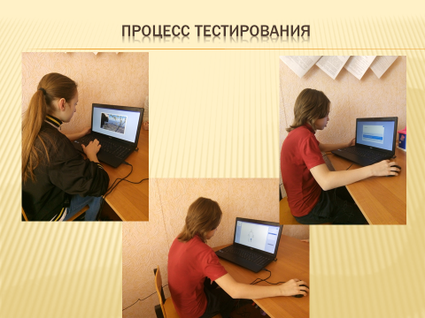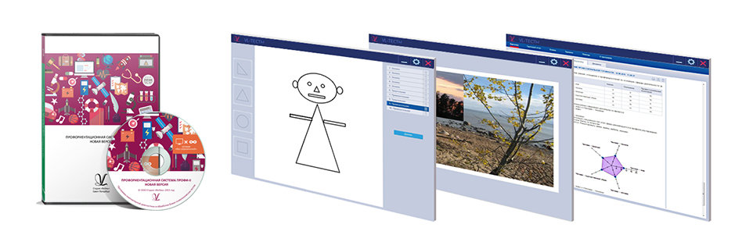

Благодаря успешной реализации адаптированных основных общеобразовательных программ закладывается база для последующей профориентации детей с умственной отсталостью.
Все это дети получают благодаря комплексной работе квалифицированных педагогов, имеющих огромный опыт работы с обучающимися с умственной отсталостью. Благодаря тому, что дети обучаются в нашей школе, начиная с первого класса, им легче получить профессию, так как дети адаптированы и не испытывают трудностей при переходе из школы в профессиональные училища. Все это позволяет успешно социализироваться и впоследствии трудоустроиться обучающимся с умственной отсталостью. Обуславливается это, также, и психологическим, логопедическим и социальным сопровождением детей на протяжении всего периода пребывания в школе.
Психологическое сопровождение обучающихся в нашей школе состоит из:
- коррекции познавательных процессов;
- коррекции социально-коммуникативных умений;
- профориентации обучающихся;
- коррекции личностных особенностей и отклонений ведущих к девиантному поведению.
Профориентация обучающихся включает в себя диагностику и реализацию профориентационной программы «Мой выбор» для учащихся 8-9адаптированного класса.
В своей работе мы используем профинформирование, профессиональное воспитание, диагностика и профессиональные консультации.)
Работа по профориентации в нашей школе комплексна и многогранна. Для социализации и профориентации наших обучающихся в школе задействован практически каждый специалист, ведь в нашей школе профориентирование обучающихся является одним из приоритетных направлений.

